PERIÓDICO OFICIAL DEL ESTADO
ÓRGANO DEL GOBIERNO CONSTITUCIONAL DEL ESTADO DE CAMPECHE
FRANQUEO PAGADO PUBLICACIÓN PERIÓDICA PERMISO No. 0110762 CARACTERÍSTICAS 111182816 AUTORIZADO POR SEPOMEX

LAS LEYES, DECRETOS Y DEMÁS DISPOSICIONES OFICIALES OBLIGAN POR EL SOLO HECHO DE PUBLICARSE EN ESTE PERIÓDICO

CUARTA ÉPOCA  Año III No. 0683 | Encargada de Despacho  Licda. Guadalupe del Rocío Mena Santos | San Francisco de Campeche, Cam.,  Martes 15 de Mayo de 2018

SECCIÓN ADMINISTRATIVA

FE DE ERRATAS

Con fundamento en los artículos 28, 29, 30 y 31 de la Ley del Periódico Oficial del Estado de Campeche, se hace saber que en el Periódico Oficial de Estado de Campeche, número 0672, Cuarta Época, Año III, Tercera Sección del día viernes 27 de abril de 2018, se publicó el PROGRAMA ANUAL DE EVALUACIÓN (PAE) 2018 PARA LOS
PROGRAMAS Y FONDOS DE APORTACIONES FEDERALES, LOS PROGRAMAS PRESUPUESTARIOS Y OTROS PROGRAMAS ESTATALES EJERCIDOS POR LA ADMINISTRACIÓN PÚBLICA DEL ESTADO DE CAMPECHE,
mismo que en las páginas 17, 22 y 30 presenta un error que se solventa a continuación

Fe de erratas 1.- Dice:
Evaluaciones Externas a realizar por las Dependencias Coordinadoras de Sector, con sus Órganos Desconcentrados y Entidades Paraestatales

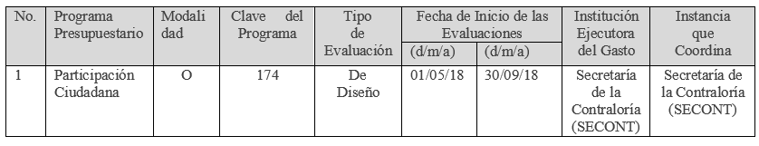

Debe decir:
Evaluaciones Externas a realizar por las Dependencias Coordinadoras de Sector, con sus Órganos Desconcentrados y Entidades Paraestatales

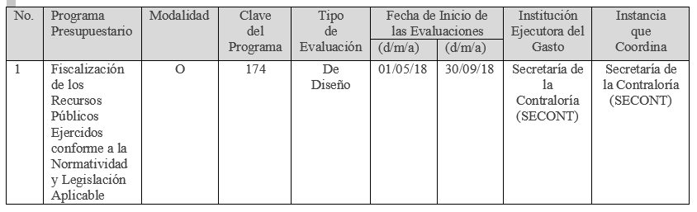

2.- Dice:

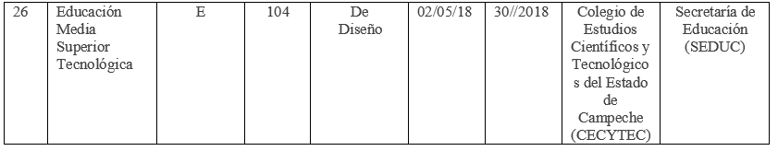
Debe decir:

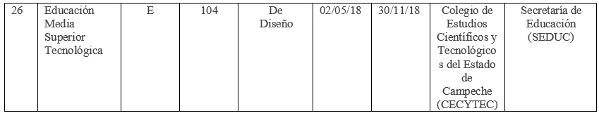

3.- Dice:

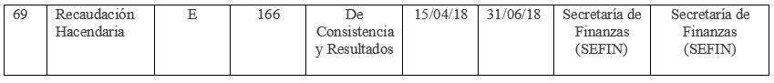

Debe decir:

